Checkpoint 1

Praditya Raudi Avinanto - 13514087

Bandung, 12 Juli 2016

Sebelumnya saya minta maaf atas keteledoran saya yang salah melihat jadwal pengumpulan checkpoint 1 dengan rilis checkpoint 2

Progress report :

1. 85% fungsional requirement untuk game terpenuhi
2. Semua menu sudah ada hanya saja tampilan belum dimaksimalkan
3. Yang kurang:

* Collision untuk serangan melee kombo
* Bug-bug collision
* Merapikan posisi-posisi objek
* Tampilan
* Tes joystick

Screenshot

1. 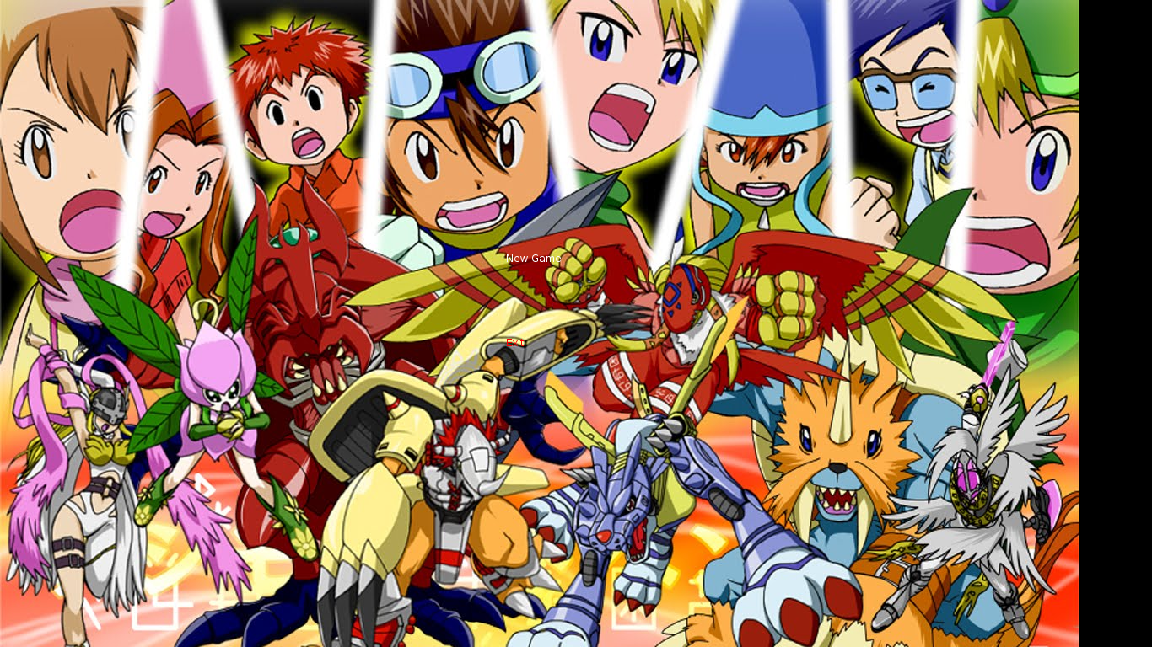Menu utama ada tulisan new game dan exit namun masih kasar di bagian tengah
2. 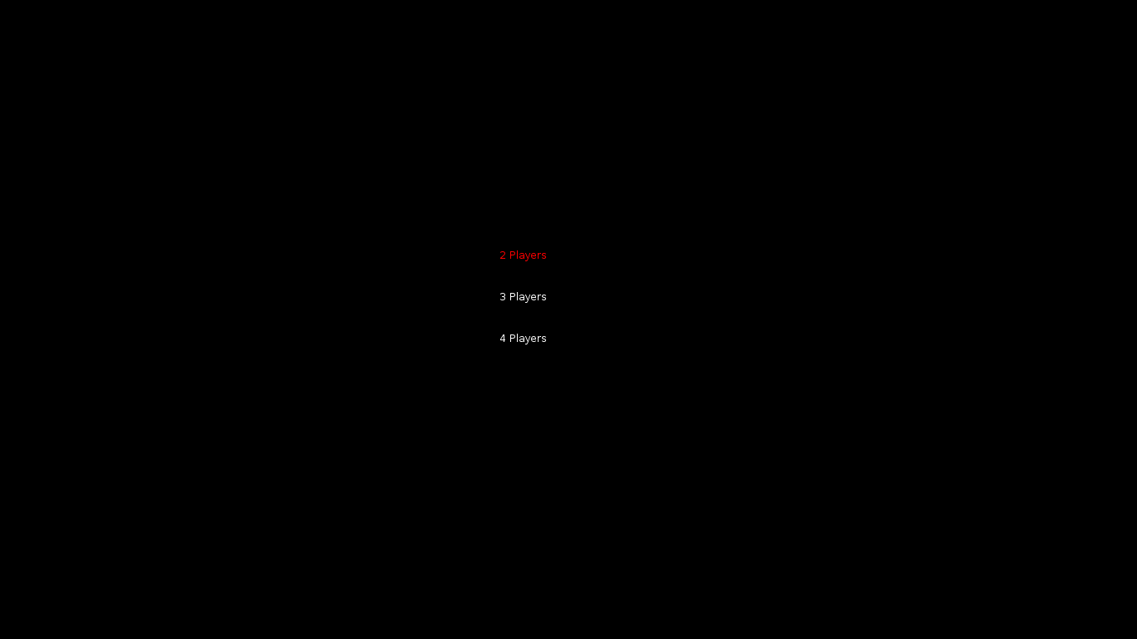Menu kedua memilih jumlah pemain
3. 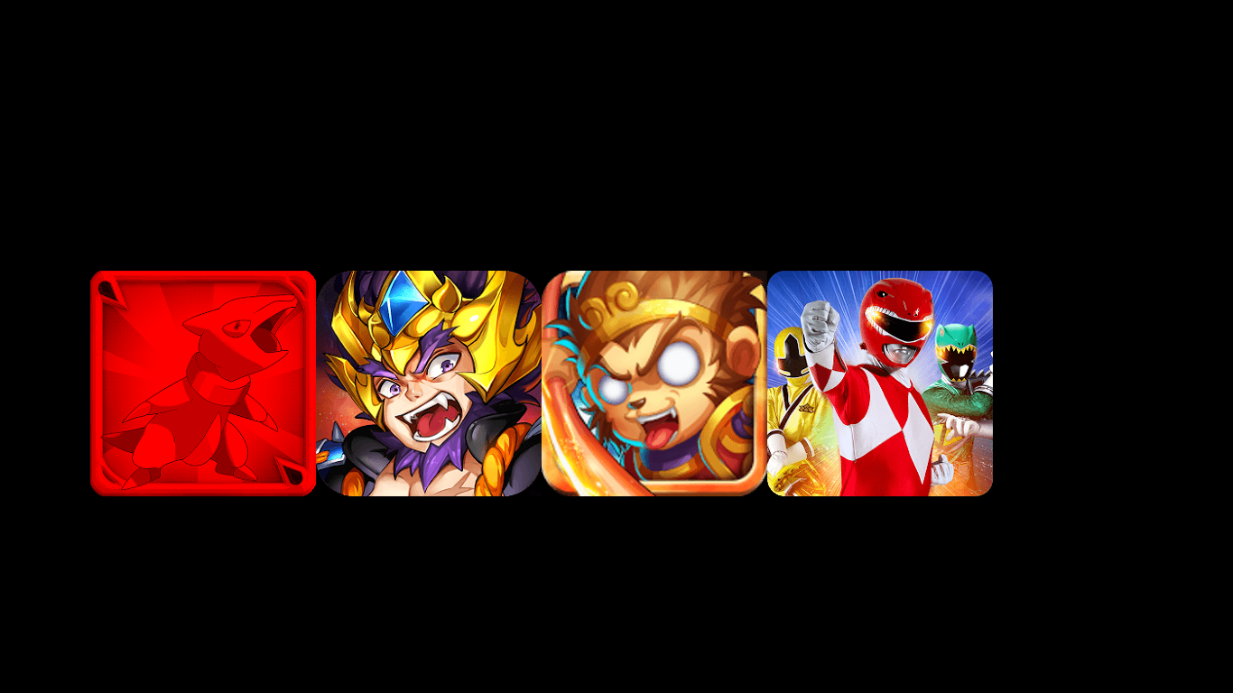Fase memilih karakter yang dilakukan berurutan dari player 1 sampai jumlah pemain yang ditentukan
4. Saat game berlangsung

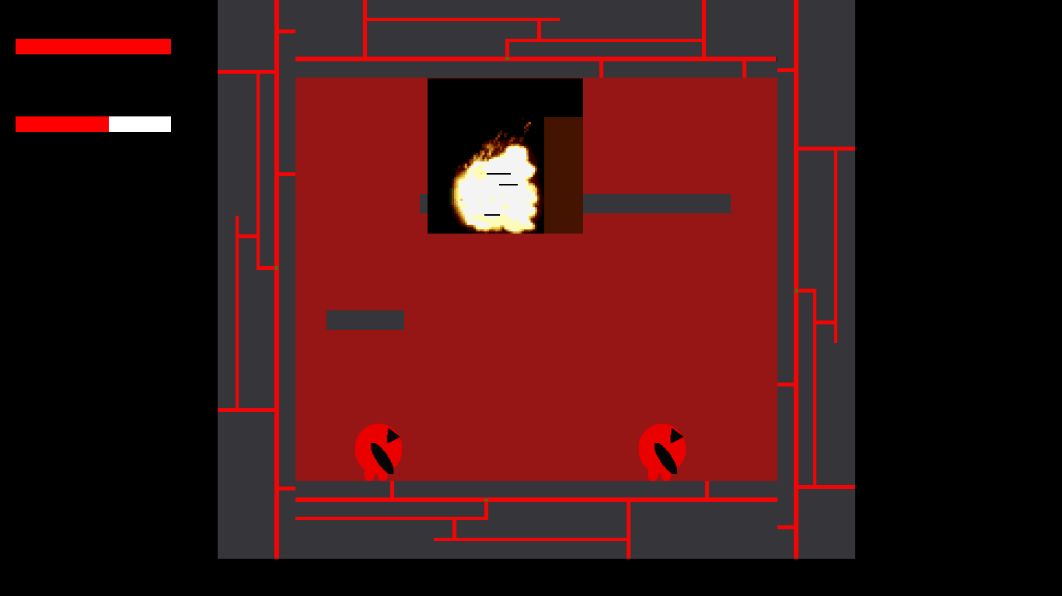

1. 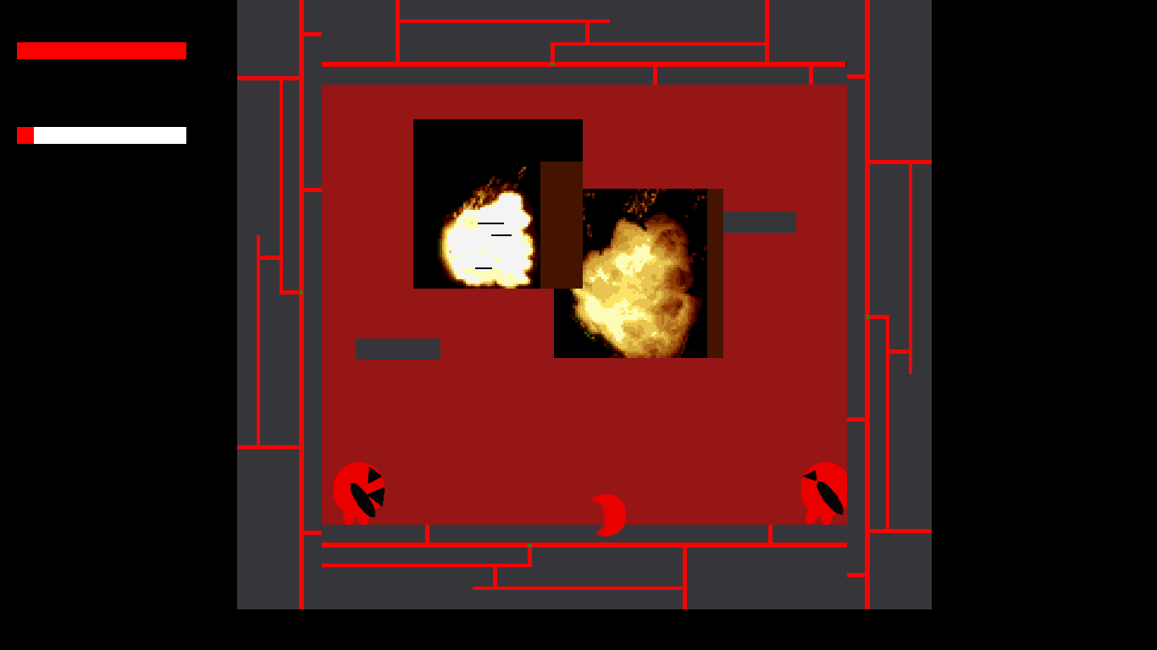Tes serangan range
2. 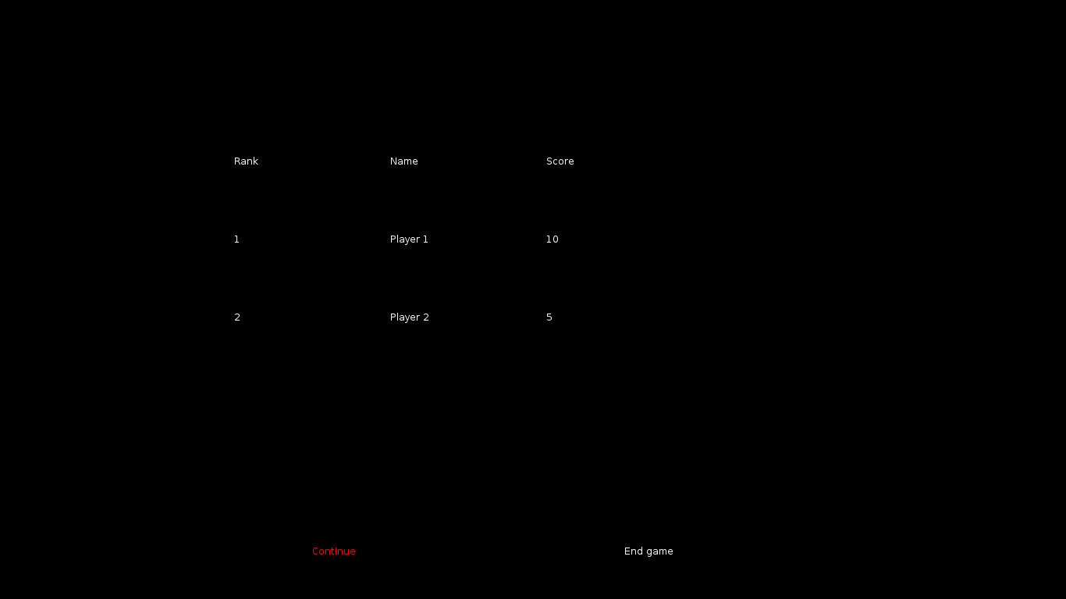Summary dan score dari game